МЕТОДИЧЕСКАЯ ДОКУМЕНТАЦИЯ В СТРОИТЕЛЬСТВЕ

ЛЕСА СТРОИТЕЛЬНЫЕ. МОНТАЖ, РАСЧЕТ, ЭКСПЛУАТАЦИЯ

МДС 12-25.2006

В методическом документе содержатся сведения о лесах (о типах, конструкциях, технических возможностях и изготовлении лесов), необходимые для их выбора и применения в строительстве, изложены упрощенные методы проверочного расчета лесов на прочность и устойчивость в условиях конкретных строительных объектов, приводятся рекомендации по монтажу и испытаниям, ремонту и безопасной эксплуатации лесов.
Разработан Центральным научно-исследовательским и проектно-экспериментальным институтом организации, механизации и технической помощи строительству (ЦНИИОМТП) (кандидаты техн. наук В.П. Володин, Ю.А. Корытов).
Методический документ предназначен для строительных организаций, применяющих леса при возведении зданий и сооружений, а также для отделочных и ремонтных работ на фасадах.

ВВЕДЕНИЕ

Леса строительные относятся к средствам подмащивания. Леса используются для размещения рабочих, инструмента и материалов для выполнения строительных и ремонтных работ на высоте.
В настоящее время применение лесов расширяется, что обусловлено малой долей стоимости лесов в общей стоимости здания (до 3% стоимости жилого дома) и наличием дешевой рабочей силы.
Леса являются универсальными средствами подмащивания: они применимы для зданий и сооружений с разнообразными конструктивными и архитектурно-планировочными параметрами, конфигурацией, высотой и протяженностью. Леса незаменимы в стесненных условиях городской застройки, где они используются не только по прямому назначению, но и в качестве защитных экранов.
Оценка и выбор лесов производятся по техническим характеристикам и технико-экономическим показателям.
Из технических характеристик основными являются максимальная высота лесов и нормативная поверхностная нагрузка.
Основными технико-экономическими показателями принимаются: количество монтажных элементов и наибольший вес монтажного элемента, расход на изделия из металла и дерева, стоимость, трудоемкость изготовления и трудоемкость монтажа 1 м2 лесов. Кроме того, при анализе и выборе лесов учитывается качество сопроводительной конструкторской и эксплуатационной документации (рабочих чертежей по ЕСКД, технических условий, инструкций по монтажу и эксплуатации).

1. ОБЛАСТЬ ПРИМЕНЕНИЯ

Настоящий методический документ распространяется на приставные, навесные, подвесные и свободностоящие леса, применяемые при строительстве жилых, общественных и промышленных зданий.

2. НОРМАТИВНЫЕ ДОКУМЕНТЫ

СНиП 12-03-2001. Безопасность труда в строительстве. Часть 1. Общие требования
СНиП 12-04-2002. Безопасность труда в строительстве. Часть 2. Строительное производство
СНиП II-23-81*. Стальные конструкции
ГОСТ 9.032-74*. ЕСЗКС. Покрытия лакокрасочные. Группы, технические требования и обозначения
ГОСТ 9.104-79*. ЕСЗКС. Покрытия лакокрасочные. Группа условий эксплуатации

КонсультантПлюс: примечание.
Взамен ГОСТ 12.4.026-76 Постановлением Госстандарта РФ от 19.09.2001 N 387-ст с 1 января 2003 года введен в действие ГОСТ Р 12.4.026-2001.

ГОСТ 12.4.026-76*. ССБТ. Цвета сигнальные и знаки безопасности
ГОСТ 380-94. Сталь углеродистая обыкновенного качества. Марки
ГОСТ 3242-79. Соединения сварные. Методы контроля качества
ГОСТ 3262-75*. Трубы стальные водогазопроводные. Технические условия

КонсультантПлюс: примечание.
Взамен ГОСТ 8240-89 Постановлением Госстандарта РФ от 05.04.2001 N 166-ст с 1 января 2002 года введен в действие ГОСТ 8240-97.

ГОСТ 8240-89. Швеллеры стальные горячекатаные. Сортамент
ГОСТ 8486-86*. Пиломатериалы хвойных пород. Технические условия
ГОСТ 8509-93. Уголки стальные горячекатаные равнополочные. Сортамент
ГОСТ 9467-75*. Электроды покрытые металлические для ручной дуговой сварки конструкционных и теплоустойчивых сталей. Типы
ГОСТ 10704-91. Трубы стальные электросварные прямошовные. Сортамент
ГОСТ 15150-69*. Машины, приборы и другие технические изделия. Исполнения для различных климатических районов. Категории, условия эксплуатации, хранения и транспортирования в части воздействия климатических факторов внешней среды
ГОСТ 24258-88. Средства подмащивания. Общие технические условия
ГОСТ 26887-86. Площадки и лестницы для строительно-монтажных работ. Общие технические условия
ГОСТ 27321-87. Леса стоечные приставные для строительно-монтажных работ. Технические условия
Инструкция по применению навесных монтажных лесов для производства работ на фасадах строящихся зданий. - М.: ЦНИИОМТП, 1998.

3. ТЕХНИЧЕСКИЕ ВОЗМОЖНОСТИ ЛЕСОВ

3.1. Леса представляют собой пространственную многоярусную и многосекционную конструкцию, которая позволяет организовать рабочие места на высоте, в различных горизонтальных и вертикальных поверхностях.
В настоящее время применяются стоечные приставные к сооружаемому зданию и свободностоящие, навесные и подвесные леса. Наиболее широко применяются стоечные приставные и навесные леса.
3.2. Приставные леса крепятся к стене здания пробками (дюбелями) различных систем.
Навесные одноярусные (двухъярусные) леса навешиваются кронштейнами в проемы здания и закрепляются различными способами за элементы здания (стены, перекрытия, колонны).
Подвесные леса подвешиваются на струнах (тросах) к кронштейнам, укрепляемым на здании.
Устойчивость свободностоящих лесов обеспечивается подкосами или растяжками.
3.3. Стоечные приставные леса состоят из стальных труб: вертикальных (стоек), горизонтальных продольных (ригелей), поперечных и диагональных связей (раскосов), обусловливающих жесткость пространственной конструкции.
Конструкции лесов - инвентарные, легкие, сборно-разборные, многоразового применения.
Оборачиваемость лесов составляет не менее 60 раз, а срок службы - не менее 5 лет.
3.4. По степени сборности, т.е. сокращения трудоемкости и времени монтажа и демонтажа, стоечные леса могут изготавливаться и собираться из единичных (трубчатых), плоских (рамных) или объемных (каркасных) элементов.
По конструкции узловых соединений (при монтаже и демонтаже) стоечные трубчатые леса подразделяются на типы: соединяющиеся с помощью болтовых или клиновых хомутов и соединяющиеся с помощью крюковых или клиновых штырей. Стойки, рамные и каркасные элементы стыкуются при помощи патрубков.
3.5. На ригели (или на поперечные связи) перпендикулярно (параллельно) к стене укладывается щитовой деревянный настил.
Лестницы для подъема на ярусы подвешивают к поперечным связям и опирают на щиты настила.
Стоечные леса устанавливаются на опорные башмаки. Нагрузка лесов передается на башмаки и далее посредством деревянных подкладок на грунт.
3.6. Леса оборудуются средствами безопасности. Для предотвращения падений с высоты людей и предметов устраивают ограждения, а для защиты от атмосферных разрядов - молниеприемники и заземление. Общий вид стоечных приставных рамных лесов, например, типа АРИС-200, приведен на рисунке 1.

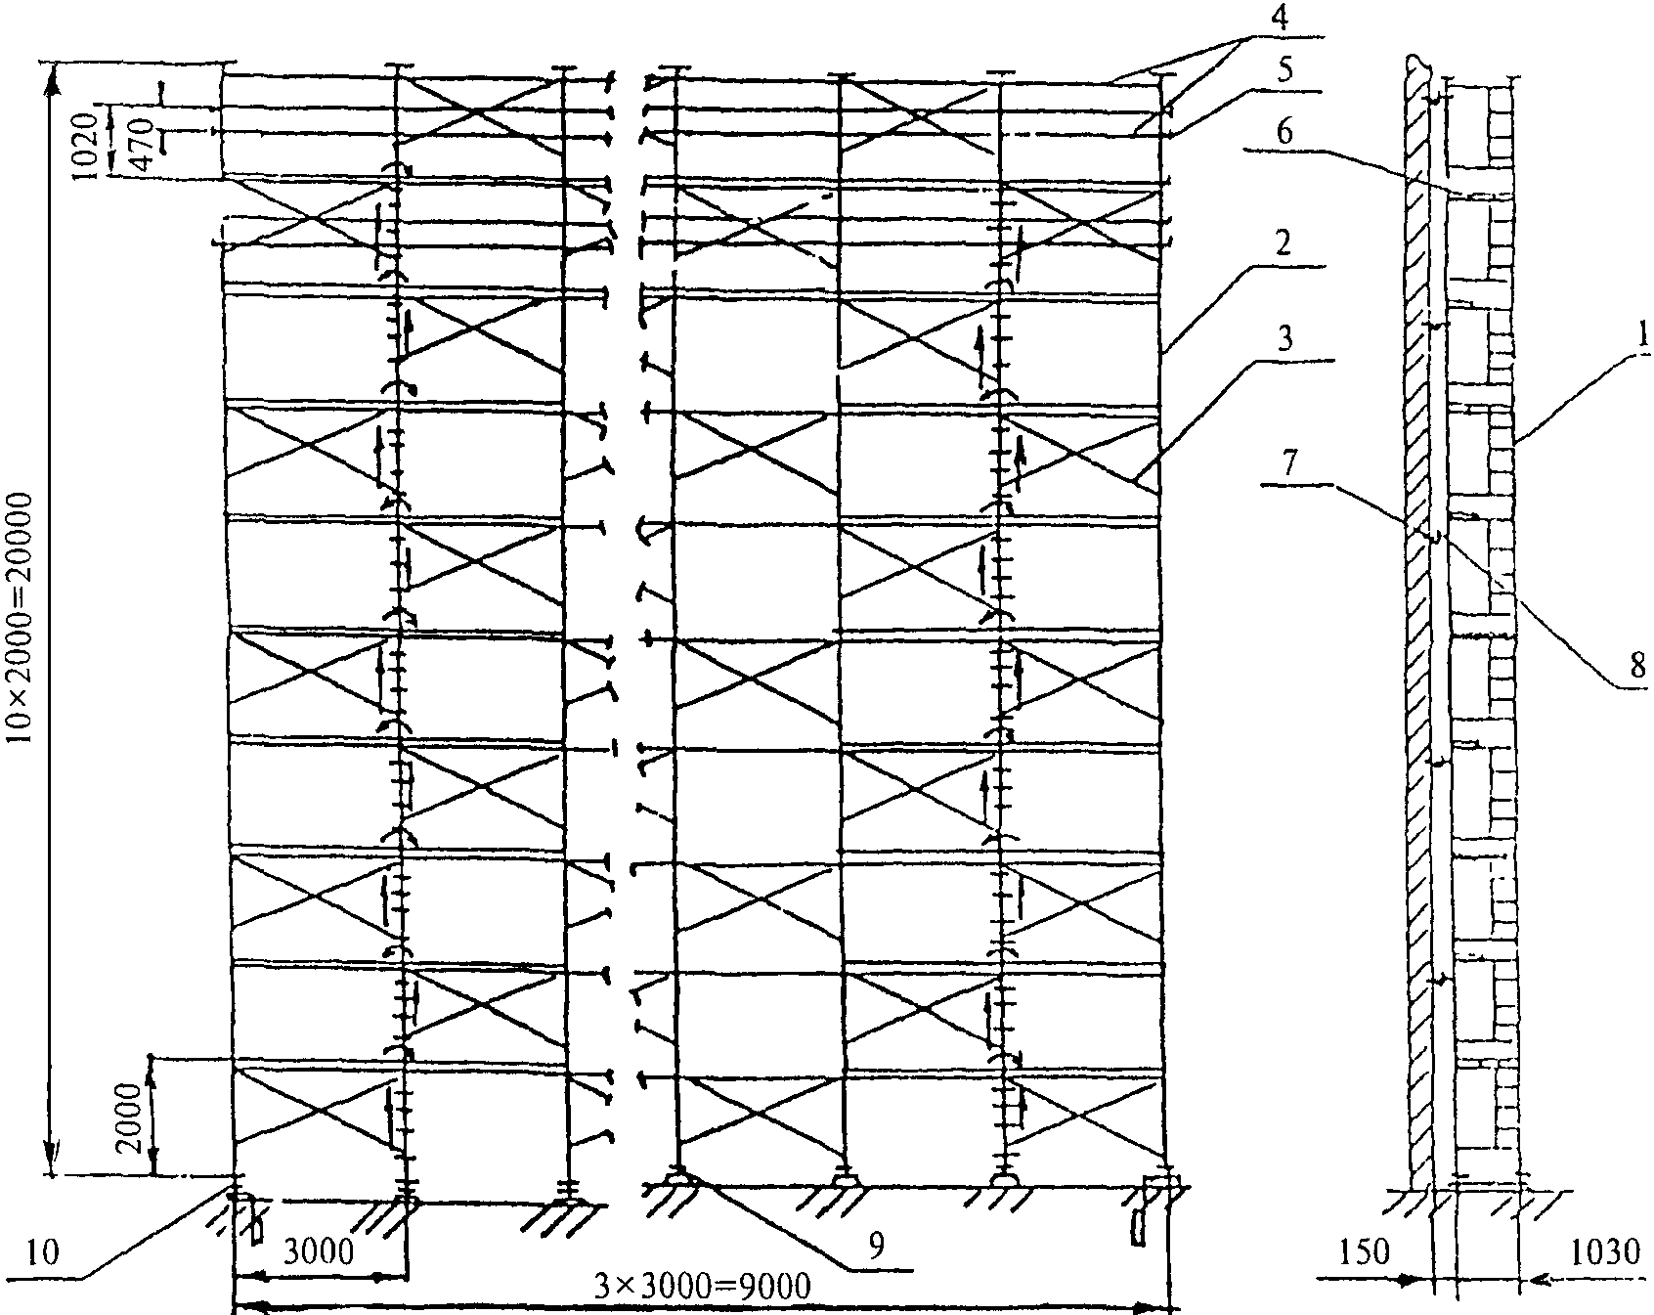

1 - рама с лестницей; 2 - рама; 3 - стяжка диагональная;
4 и 5 - стяжки ограждений; 6 - настил;
7 - пробка (или крюк со втулкой); 8 - стяжка;
9 - опора; 10 - опора винтовая

Рисунок 1. Леса стоечные приставные

3.7. Свободностоящие леса монтируются, как правило, из объемных (каркасных) элементов с размером в плане 1 x 1; 1 x 2; 2 x 2 м, изготавливаемых из стальных труб. Каркасные элементы стыкуются с помощью патрубков. По другим параметрам конструкция свободностоящих лесов аналогична конструкции приставных лесов. В отличие от приставных свободностоящие леса обладают собственной устойчивостью.
3.8. Навесные леса представляют собой раму с опорами для крепления за элементы здания. На раму укладываются рабочие и промежуточные настилы. Подъем на промежуточный настил - по лестнице. Ограждение представляет собой пространственную каркасную сварную конструкцию из швеллеров и уголков. С наружной стороны лесов устраивается защитная металлическая сетка. Поверх лесов для защиты от непогоды устраивается навес из сплошного профилированного листа. Для подъема лесов краном предусматриваются строповочные петли. Общий вид одноярусных и двухъярусных лесов, например конструкции ЦНИИОМТП, показан на рисунках 2 и 3.

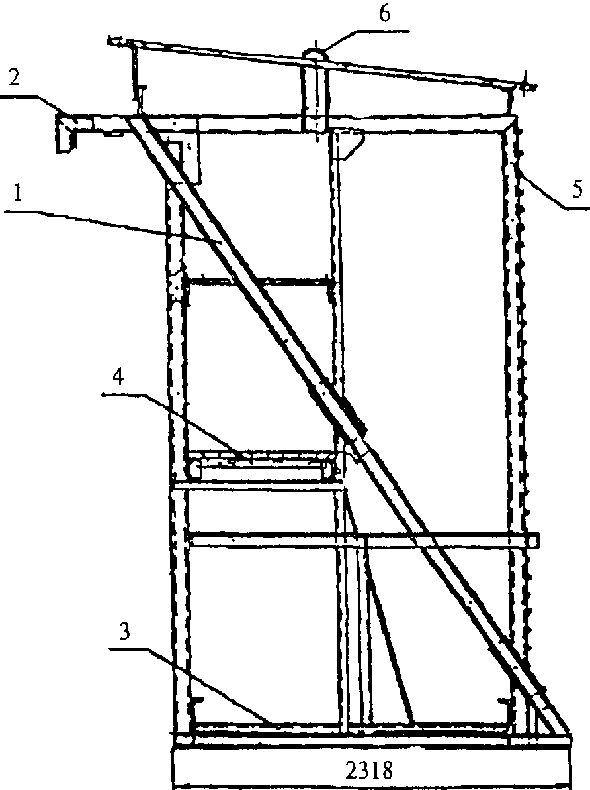

1 - рама; 2 - опора; 3 - настил; 4 - щит; 5 - сетка;
6 - петля

Рисунок 2. Одноярусные леса

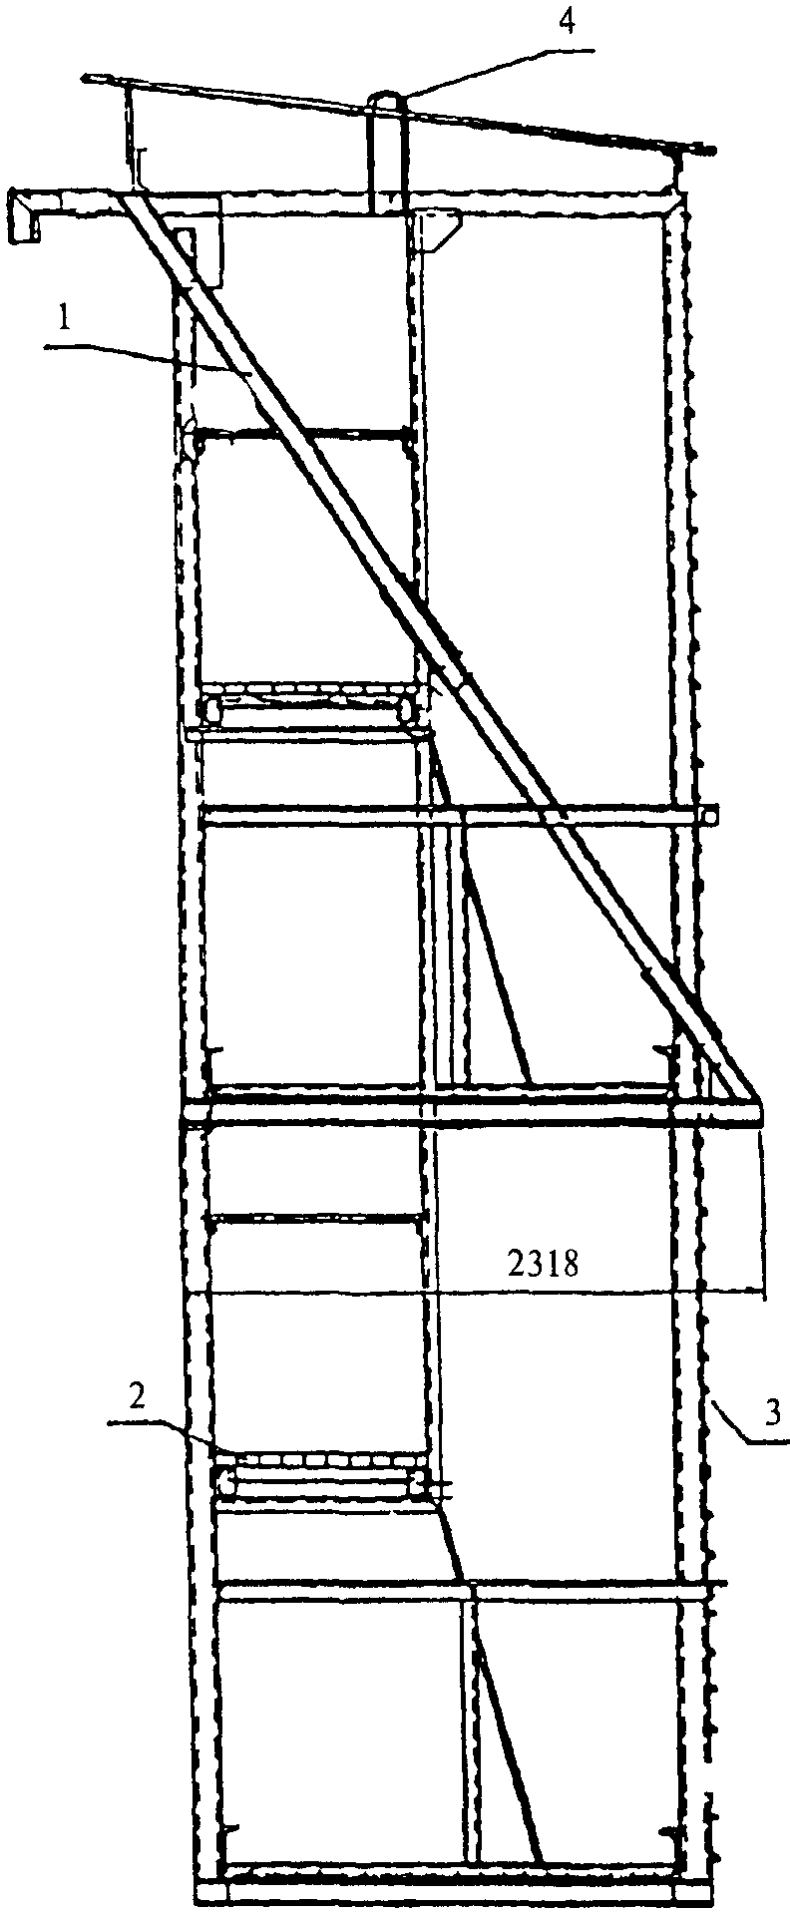

1 - рама; 2 - щит; 3 - сетка; 4 - петля

Рисунок 3. Двухъярусные леса

3.9. Ниже приводятся сведения, которые необходимы при выборе лесов.
3.9.1. Стоечные приставные леса применяются для выполнения следующих работ:
- устройство каменной и облицовочной мелкоразмерными материалами (кирпич, блоки, плиты и т.п.) кладки при возведении зданий;
- ремонт и реконструкция фасадов, включая замену оконных рам, устройство утепления;
- штукатурные, малярные и другие отделочные работы.
Нормативная поверхностная нагрузка регламентируется до 500 кгс/м2 по ГОСТ 27321, обычно - 200 кгс/м2, для каменной кладки - 250 - 300 кгс/м2.
Высота лесов для отделочных и других работ на фасадах составляет от 16 до 100 м, а для каменной кладки - до 60 м и обусловливается количеством поставляемых ярусов, высота которых принимается обычно 2 м. Максимально допустимая высота лесов указана в ГОСТ 27321: для хомутовых - 100 м, для штыревых - 80 м.
Длина лесов (от 9 до 40 м) зависит от количества поставляемых секций, длина которых, как правило, устанавливается 2; 2,5 и 3 м. Для каменной кладки длина секции может приниматься 1,5 и 2 м. Длина поставляемых лесов согласовывается обычно с заказчиком.
Ширина секции (проход между стойками) принимается не менее 1 м по ГОСТ 27321, чаще всего составляет 1,25 и 1,4 м, реже - 1,5 и 1,65 м, настил из деревянных щитов может при этом выступать за стойки до 150 мм.
Расстояние между лесами и стеной здания, к которой крепятся стоечные леса, не превышает 150 - 300 мм, но в необходимых случаях может быть увеличено до 500 мм.
Точки крепления стоек лесов к стене располагаются обычно через ярус, в шахматном порядке. В особых случаях точки крепления располагаются на стойках в каждом ярусе.
3.9.2. Свободностоящие леса применяются для специальных работ в строительстве, например, для теплоизоляционных на высоких горизонтальных трубопроводах и, кроме того, могут использоваться в качестве защитного экрана, силового каркаса, строительной вышки, временной трибуны и т.п.
Нормативная поверхностная нагрузка назначается не более 200 кгс/м2.
Высота лесов не превышает 14 - 20 м.
Ширина лесов для увеличения опорной поверхности принимается не менее 2 м.
3.9.3. Навесные леса применяются для тех же работ, что и приставные, но на фасадах преимущественно монолитных зданий повышенной этажности (высотой до 100 м). Могут быть применены также для работ на крупнопанельных с несущими наружными стенами и каркасных зданиях.
Нормативная поверхностная нагрузка - до 250 - 300 кгс/м2, грузоподъемность - до 3000 кгс, причем грузоподъемность каждого яруса двухъярусных лесов - не более 1500 кгс.
Габаритная высота лесов одноярусных - до 4 м, двухъярусных - до 7 м.
Размеры рабочей площадки обычно не превышают по длине 3 м и по ширине - 2 м.
Вес одноярусных лесов 1200 - 1300 кгс.

4. ИЗГОТОВЛЕНИЕ И РЕМОНТ ЛЕСОВ

4.1. Леса изготавливаются в климатическом исполнении для районов с умеренным климатом или для северных районов по ГОСТ 15150.
4.2. Приставные леса изготавливаются из стальных труб диаметром от 25 до 60 мм и толщиной стенок от 1,8 до 4,0 мм по ГОСТ 3262 и ГОСТ 10704.
Наиболее применяемые трубы по ГОСТ 3262 приведены в таблице 1.

Таблица 1

Условный проход, мм | Толщина стенки, мм | Масса 1 м трубы, кг
25 | 3,2 | 2,39
32 | 3,2 | 3,09
40 | 3,5 | 3,84
50 | 3,5 | 4,88

КонсультантПлюс: примечание.
Взамен ГОСТ 8240-89 Постановлением Госстандарта РФ от 05.04.2001 N 166-ст с 1 января 2002 года введен в действие ГОСТ 8240-97.

Для изготовления свободностоящих и навесных лесов используются не только упомянутые трубы, но и стальные профили, например, уголки профилей от N 5 до N 8 по ГОСТ 8509 или швеллеры от N 12 до N 16 по ГОСТ 8240.
Для труб и стальных профилей применяется углеродистая сталь обыкновенного качества, например, Ст.3сп5 и Ст.3пс6 по ГОСТ 380.
4.3. Леса поставляются, как правило, комплектно. В комплект входят - составные части, необходимые для монтажа, и эксплуатационная документация (паспорт, инструкция по монтажу и эксплуатации).
Завод-изготовитель может поставлять леса без настила. В этом случае настил изготовляется организацией, эксплуатирующей леса.
Деревянные щиты настила изготавливаются из еловых или сосновых досок по ГОСТ 8486. Дерево подвергается пропитке антисептическим и огнезащитным составами.
4.4. В процессе эксплуатации лесов накапливаются дефекты: разрушается окрасочное покрытие, нарастает коррозия металлических поверхностей, образуются прогибы отдельных стоек и ригелей, изгибы в перилах ограждений, местные деформации (вмятины, раковины, расслоения, отрывы), трещины в элементах лесов и т.п. Ремонт лесов заключается в устранении этих дефектов.
4.5. Ремонт выполняется с применением по возможности заготовок, материалов и комплектующих, которые были использованы при изготовлении лесов. Замены производятся предпочтительно по согласованию с заводом-изготовителем. Технические требования к материалам и комплектующим должны быть регламентированы стандартами (техническими условиями).
При ремонте не следует нарушать принцип взаимозаменяемости деталей.
4.6. Прогибы стоек и связей менее 1,5 мм на 1 м длины могут быть выправлены холодной правкой. При более значительных прогибах, при проникающей коррозии, трещинах стойки и связи подлежат замене. Трубы, применяемые для этого, должны быть прямыми и без резьбовой нарезки.
4.7. Сварочные работы производятся дипломированными сварщиками. Сварка выполняется прокаленными электродами, как правило, типа Э42 по ГОСТ 9467. Размеры швов принимаются по ремонтным чертежам или по аналогии с теми имеющимися, которые прошли контрольный осмотр. Место свариваемых деталей зачищается до металлического блеска. Сварочный шов очищается от шлака, брызг и натеков металла. Качество сварных швов проверяется визуально в соответствии с ГОСТ 3242.

КонсультантПлюс: примечание.
Взамен ГОСТ 12.4.026-76 Постановлением Госстандарта РФ от 19.09.2001 N 387-ст с 1 января 2003 года введен в действие ГОСТ Р 12.4.026-2001.

4.8. Окрасочное покрытие восстанавливается окраской в сигнальные цвета (желтый, оранжевый, красный) по ГОСТ 12.4.026. При этом по условиям эксплуатации принимается группа Ж2 по ГОСТ 9.104.

5. ПРОВЕРОЧНЫЙ РАСЧЕТ ЛЕСОВ

5.1. Расчет стоечных лесов производится на прочность и устойчивость.
При проектировании расчет лесов производится на нормативную равномерно распределенную нагрузку на настил [q], которая указывается в технических характеристиках лесов и по ГОСТ 27321 принимается для лесов стоечных приставных: хомутовых - 100, 200, 250 и штыревых - 300 и до 500 кгс/м2. При этом учитывается, что нагрузка в среднем составляет 250 кгс/м2 для каменных работ и до 200 кгс/м2 для отделочных и других работ. Кроме того, продольные связи лесов рассчитываются на сосредоточенную нагрузку 130 кгс, приложенную посередине.
Потребность в проверочном расчете возникает при выборе лесов для конкретных строительных работ, а также на стадии их использования на строительном объекте для оценки безопасности работ при реальной нагрузке.
При выборе лесов расчет заключается в определении фактической равномерно распределенной нагрузки на настил q и сопоставлении ее с нормативной [q], указанной в технической характеристике.
Нагрузка на настил определяется произведением [q] на площадь настила. При этом конструкцией настила должна быть обеспечена совместная работа досок (щитов) настила.
При использовании лесов расчетом проверяются наиболее нагруженные детали лесов - продольные связи и стойки, настил, а также узел крепления лесов к стене.
При таком расчете допускается для запаса прочности считать работу досок настила несовместной.
На рисунке 4 приведена типичная расчетная схема лесов, на которой показаны три секции длиной L и шириной e. Нагрузка P при этом прикладывается к наименее выгодной точке O в секции 2 - 3. При поперечном настиле P передается на две продольные связи в точках А и Б. Нагрузка определяется

. (1)

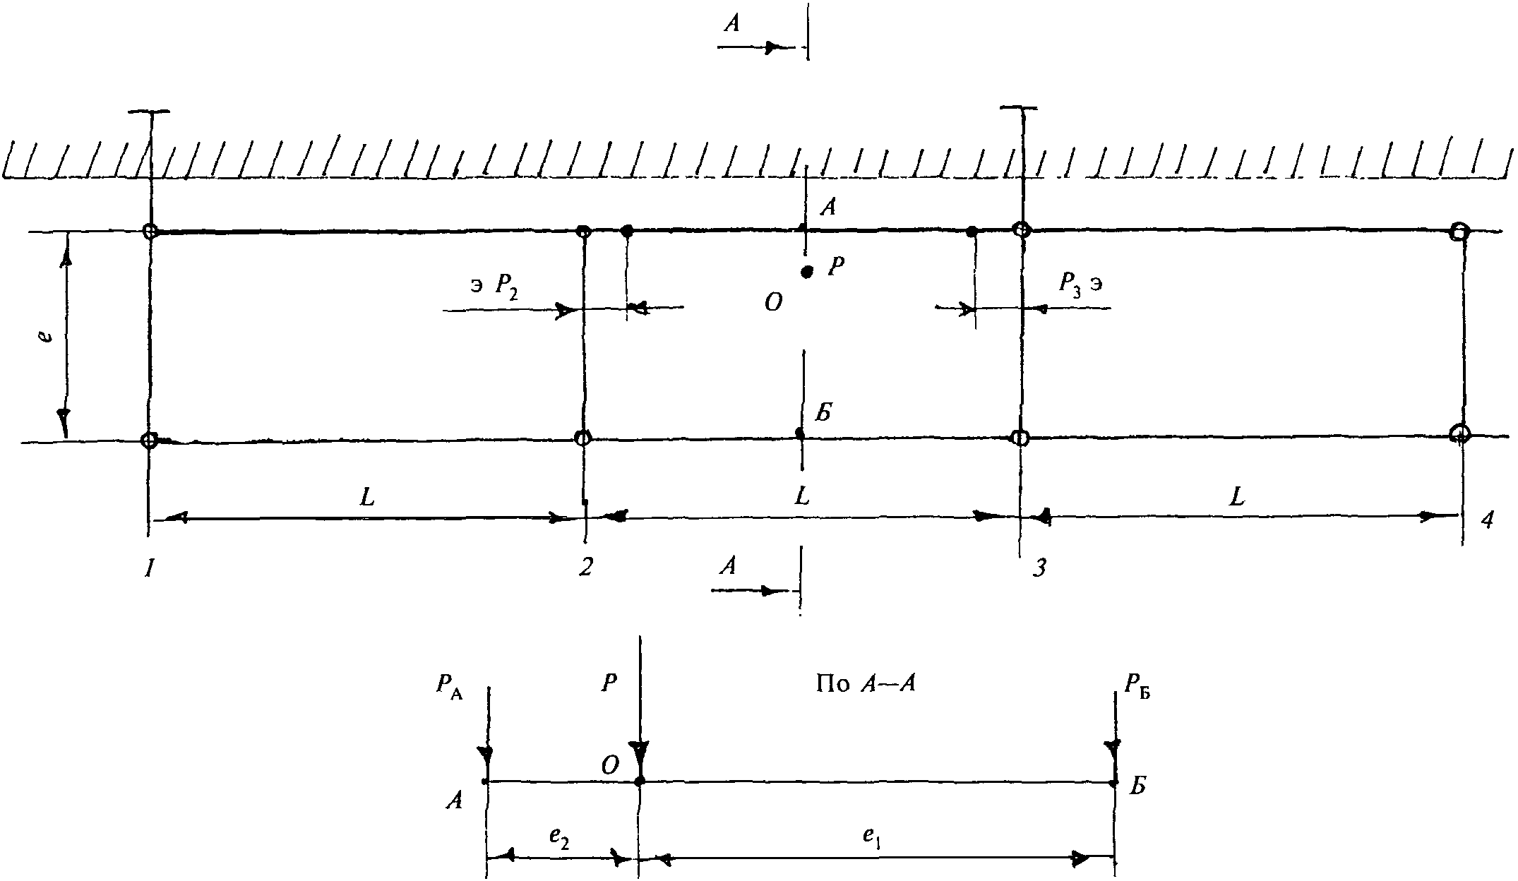

Рисунок 4. Расчетная схема стоечных приставных лесов

Нагрузку определять не требуется, так как она заведомо меньше , вследствие того, что из практики известно: > = (30 - 40) см.
Максимальный (без учета компенсирующего) изгибающий момент в продольной связи, кгс x см:

. (2)

Далее определяются нагрузки и на наиболее нагруженные внутренние стойки в секции 2 - 3, которые могут принимать значения от /2 до .
В ряде конструкций лесов (хомутовых, штыревых) эта нагрузка передается не по центру стойки, а с эксцентриситетом э, величина которого не превышает 40 - 70 мм. Из-за этого в стойке может возникнуть максимальный изгибающий момент, кгс x см:

. (3)

5.1.1. Проверка продольных связей
Наибольшее напряжение изгиба в продольной связи (трубе с наружным D и внутренним d диаметрами, см) определяется, кгс/см2:

, (4)

где , см3 - момент сопротивления трубы изгибу.
5.1.2. Проверка стоек
Проверка прочности стоек
Наибольшее напряжение во внутренней стойке от продольного сжатия и изгибающего момента определяется, кгс/см2:

, (5)

где - наибольшая нагрузка на стойку, кгс;
F - площадь сечения трубы стойки с внешним (D) и внутренним (d) диаметрами, см2.
Действующие напряжения изгиба в наиболее нагруженных горизонтальной связи и стойке по пунктам 5.1.1 и 5.1.2 сравниваются с допустимым напряжением, которое, например, для трубы из стали Ст.3 по ГОСТ 380 принимается [] = 2100 кгс/см2.
Проверка устойчивости стоек
Устойчивость стоек проверяется при сочетании неблагоприятных условий: без учета упругого подпора от горизонтальных связей, при максимальной и внецентренно приложенной нагрузке , при высоте стойки h, равной расстоянию между креплениями лесов к стене.
Расчет устойчивости стойки от выполняется по СНиП II-23 по формуле

, (6)

где = 0,1 - 0,4 - коэффициент снижения расчетного сопротивления при внецентренном сжатии;
= 0,95 - коэффициент условий работы сжатых стоек лесов.
Коэффициент определяется по приведенной ниже таблице в зависимости от условной гибкости и приведенного относительного эксцентриситета , определяемого по формуле

, (7)

где = 1 - 1,1 - коэффициент влияния формы сечения;
m = eF/W - относительный эксцентриситет.
В существующих конструкциях лесов эксцентриситет e = 4 - 7 см. Для труб стоек диаметром 42 - 48 мм может быть принят коэффициент = 1, и тогда коэффициент находится в интервале от 0,158 до 0,096.
Условная гибкость определяется по формуле

, (8)

где - гибкость стойки;
= 1 - 1,1 - коэффициент, зависящий от способа крепления стоек; для большинства существующих конструкций может быть принят равным единице.
Для существующих конструкций лесов при упрощенном расчете можно принять

.

Коэффициент в зависимости от и находится по таблице 74 СНиП II-23, фрагмент которой приведен в таблице 2.

Таблица 2

┌────────────┬────────────┬────────────┬────────────┬────────────┐
│ лямбда │ m = 6 │ m = 7 │ m = 8 │ m = 9 │
│ у │ ef │ ef │ ef │ ef │
├────────────┼────────────┼────────────┼────────────┼────────────┤
│ 3,5 │ 0,153 │ 0,145 │ 0,137 │ 0,115 │
├────────────┼────────────┼────────────┼────────────┼────────────┤
│ 4 │ 0,140 │ 0,135 │ 0,127 │ 0,108 │
├────────────┼────────────┼────────────┼────────────┼────────────┤
│ 4,5 │ 0,130 │ 0,125 │ 0,118 │ 0,101 │
├────────────┼────────────┼────────────┼────────────┼────────────┤
│ 5 │ 0,120 │ 0,117 │ 0,111 │ 0,095 │
├────────────┼────────────┼────────────┼────────────┼────────────┤
│ 5,5 │ 0,112 │ 0,108 │ 0,104 │ 0,089 │
└────────────┴────────────┴────────────┴────────────┴────────────┘

5.1.3. Проверка настила
Наибольшее напряжение в настиле от изгиба в сечении, проходящем через точку O в доске настила, определяется, кгс/см2:

, (9)

где - момент сопротивления доски, см3;
b - ширина доски, см;
t - толщина доски, см.
Доски настила изготавливаются по ГОСТ 8486, как правило, из сосны с допустимым напряжением изгибу [] = 150 кгс/см2.
В случае ремонта настила и использования нестандартных досок допустимое напряжение принимается []= 100 кгс/см2.
5.1.4. Проверка крепления лесов к стене
Основные параметры крепления проверяются по силе выдергивания дюбеля (длиной не менее L = 10 см) из стены Q, равной силе трения, и по крутящему моменту затяжки гайки 1, согласно расчетной схеме на рисунке 5.

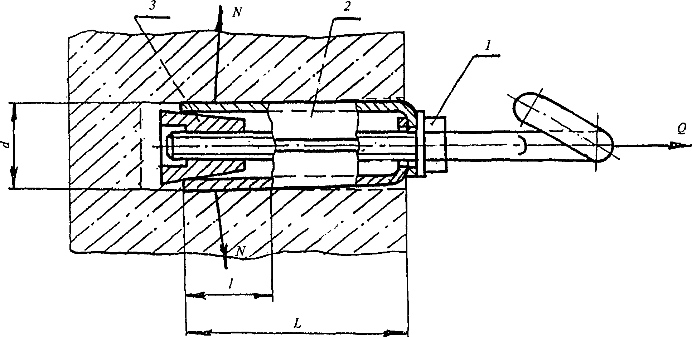

Рисунок 5. Расчетная схема крепления
стоечных приставных лесов к стене

Сила выдергивания Q определяется, кгс:

Q = f x z x N, (10)

где f - коэффициент трения стали по кирпичной кладке (0,35) или бетону (0,4);
z = 2 - 3 - количество лепестков 2, прижимаемых к стене конусной гайкой 3;
, кгс, - упрощенный расчет допустимой силы давления лепестка на стену из условия прочности материала стены на сжатие;
- наименьший предел прочности материала стены ( = 50 кгс/см2 - силикатный кирпич, = 80 кгс/см2 - бетон);
d, см, - наружный диаметр лепестка;
e, см, - длина прилегания лепестка к стене.
Оптимальный крутящий момент на гайке, необходимый для того, чтобы надежно закрепить дюбель и не смять материал стены, определяется, кгс x см:

, (11)

где , мм, - средний диаметр винта;
- угол подъема винтовой линии, определяется из выражения

, (12)

где S, мм, - шаг винта;
- угол трения, который определяется из выражения

, (13)

где = 0,2 - 0,28 - коэффициент трения в паре винт - гайка;
= 30° - 32° - половина угла профиля винта.
5.1.5. Пример расчета
Приняты следующие исходные данные:
основные размеры лесов: L = 200 см, e = 100 см, = 30 см, h = 200 см;
продольная связь - из трубы 42,3 x 3,2 м; W = 3,6 см2;
стойка - из трубы 48 x 3,5 м; F = 5 см2, W = 5,44 см2, i = 1,57 см, e = 7 см;
материал труб - сталь Ст.3, ГОСТ 380, [] = 2100 кгс/см2, E = 2 x кгс/см2.
Нагрузки: рассредоточенная q = 200 кгс/м2, приведенная P = 200 кгс, наибольшая на стойку = 1200 кгс.
Проверка продольной связи
Нагрузка по (1) равна:

= 200 x 70/100 = 140 кгс.

Максимальный изгибающий момент в продольной связи по (2)

= 140/2 x 200/2 = 7000 кгс x см.

По формуле (4)

= 7000/3,6 = 1944 кгс/см2.

Прочность продольной связи обеспечена, так как

= 1944 < [] = 2100 кгс/см2.

Проверка стойки
Максимальный изгибающий момент в стойке по (3) равен:

= 140 x 7 = 980 кгс x см.

Наибольшее напряжение по (5)

= 1200/5 + 980/5,44 = 240 + 180 = 420 кгс/см2,

что меньше [] = 2100 кгс/см2, т.е. прочность стойки обеспечена.
Проверка устойчивости стойки
Гибкость стойки равна: = 1 x 200/1,57 = 127.
Условная гибкость по (8)

.

Относительный эксцентриситет m = 7 x 5/5,44 = 6,4.
Приведенный относительный эксцентриситет = 1,05 x 6,4 7,0.
По таблице 2 при значениях = 4,1 и = 7 .
Устойчивость стойки по (6) обеспечена:

1200/0,13 x 5 = 1846 < [2100] x 0,95 = 1995 кгс/см2.

Проверка настила
Момент сопротивления щита из сосны по ГОСТ 8486, например, с размерами b = 50 см и t = 2 см, равен:

см3.

Наибольшее напряжение по (9)

= 140 x 30/33,3 = 126 кгс/см2 < [] = 150 кгс/см2,

т.е. прочность настила обеспечена.
Проверка крепления лесов к стене
Сила давления дюбеля при размерах d = 3 см, e = 4 см на стену из силикатного кирпича ( = 50 кгс/см2)

N = 50 x 3 x 4 = 600 кгс.

Сила выдергивания дюбеля с двумя лепестками из стены, с коэффициентом трения f = 0,35 по (10) равна:

Q = 0,35 x 2 x 600 = 420 кгс.

Определяются параметры по (12) и по (13) винта со средним диаметром = 10,8 мм, шагом S = 1,75 мм, половиной угла профиля винта = 30° и коэффициентом трения = 0,25:

= arc tg(1,75/3,14 x 10,8) = 2°56';

= arc tg(0,25/cos 30°) = 16°4'.

Оптимальный крутящий момент на гайке винта 5 см по (11) равен:

= 420 x 10,8/2 tg(2°56' + 16°4') = 84 кгс x см.

При длине рукоятки винта 10 см усилие не превышает 9 кгс, что вполне приемлемо. Расчет подтверждает правильность выбора параметров дюбельного крепления лесов к стене.
5.2. Расчет навесных лесов производится на прочность крепления к зданию и на прочность рамы от нагрузки и собственного веса.
Расчетная схема приведена на рисунке 6.

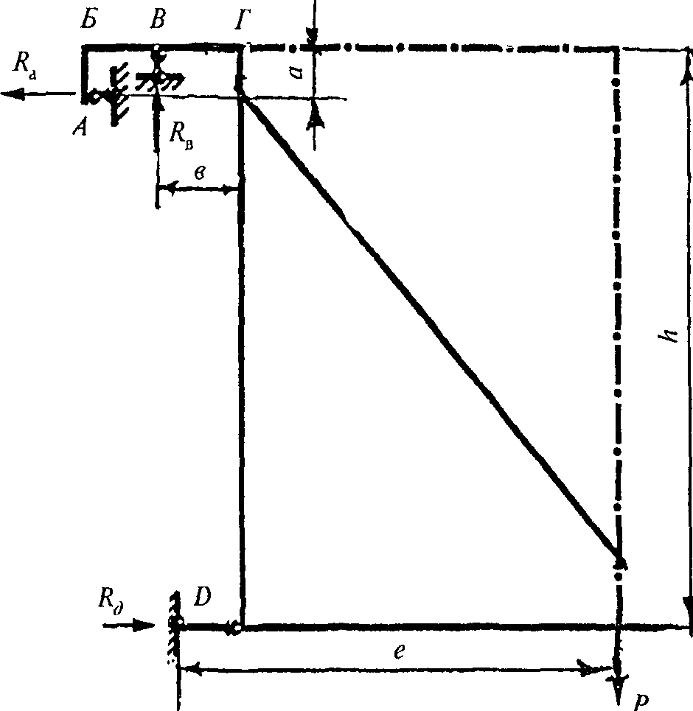

Рисунок 6. Расчетная схема навесных лесов

Леса навешиваются за проем стены в точках А и В и опираются на стену в точке Д.
Прочность стены в проеме проверяется на нагрузку, равную и , причем

, = P,

где P - нагрузка на леса, приложенная на расстоянии e от стены;
h - расстояние между несущими ригелями лесов.
Прочность рамы на изгиб проверяется в сечениях, проходящих в точках Б и Г. Из схемы видно, что соответствующие изгибающие моменты определяются:

; .

Действующие и допускаемые напряжения определяются аналогично описанным выше для стоечных лесов.

6. МОНТАЖ И ИСПЫТАНИЕ ЛЕСОВ

6.1. Стоечные леса устанавливают на спланированную утрамбованную поверхность грунта, обустроенную водоотводом.
Под башмаками каждой пары стоек укладывают в поперечном направлении подкладку из доски толщиной не менее 50 мм. Следует обеспечить горизонтальность подкладки, но без помощи кирпичей, камней и обрезков из досок.
Леса оборудованы регулируемыми винтовыми опорами для обеспечения горизонтальности. Горизонтальность лесов может быть обеспечена устройством специального временного опорного сооружения.
6.1.1. Вертикальные элементы лесов (стойки и рамы) устанавливают по отвесомеру, а горизонтальные (связи и настил) - по уровнемеру.
При наращивании стоек и рам из труб на патрубках зазор между трубами и патрубками не должен превышать 3 мм.
При монтаже полых (коробчатых, трубчатых) конструкций принимают меры против попадания и скопления в них воды.
6.1.2. Леса, расположенные вблизи проезда транспортных средств, ограждают отбойными брусками с таким расчетом, чтобы они находились на расстоянии не ближе 0,6 м от габарита транспортного средства.
6.1.3. При укладке настила проверяются прочность закрепления и отсутствие возможности сдвигов. Зазоры между досками настила принимают не более 5 мм. Выступы досок за поверхность щита не должны превышать 3 мм. Щиты настила могут быть соединены по длине внахлестку, стыки располагают на опоре и перекрывают ее не менее чем на 200 мм в каждую сторону, пороги при этом скашивают (от прямого - до угла 30°). Настил должен быть обустроен бортовым ограждением высотой не менее 150 мм.
6.1.4. Леса оборудуют ограждением с высотой перил не менее 1,1 м, ограждение должно иметь промежуточную горизонтальную опору или сетку.
Места крепления лесов к стене указываются в проекте производства работ.
При отсутствии указаний крепление лесов к несущей стене здания анкерами (дюбелями) производится не менее чем через один ярус для крайних стоек, через два пролета для верхнего яруса и одного крепления на каждые 50 м2 проекции поверхности лесов на фасад здания. При совпадении точек крепления с проемами в стене леса крепят к несущим конструкциям (стенам, колоннам, перекрытиям) с внутренней стороны здания при помощи различных приспособлений и устройств.
Не следует крепить леса к балконам, карнизам, парапетам.
6.1.5. Зазор между стеной здания и настилом устанавливается не более 50 мм при каменных и 150 мм при отделочных работах.
6.1.6. Леса должны быть оборудованы лестницами с нескользящими опорами для перемещения рабочих между ярусами. Лестницы ставятся в рабочее положение под углом 70 - 75° к горизонту. Конструкция лестниц должна удовлетворять требованиям ГОСТ 26887.
6.1.7. Леса должны быть оборудованы молниезащитой.
Сопротивление заземления лесов должно быть не более 15 Ом.
На время монтажа и демонтажа лесов электрические провода, расположенные ближе 5 м от лесов, обесточивают.
Во время грозы и ветра силой более 6 баллов монтаж и демонтаж лесов не производятся.
6.1.8. Леса допускаются к эксплуатации после испытаний. При испытании лесов нормативной нагрузкой оцениваются их прочность и устойчивость, надежность настила и ограждений, заземления. Леса должны находиться под контрольной нагрузкой не менее 2 ч.
6.1.9. Перила ограждения должны выдерживать сосредоточенную статическую нагрузку 70 кгс, приложенную к ним посередине и перпендикулярно.
Все несущие горизонтальные связи должны выдерживать сосредоточенную статическую нагрузку 130 кгс, приложенную посередине.
6.1.10. Демонтаж лесов выполняется в последовательности, обратной монтажу. Спуск демонтированных деталей производится краном или с помощью грузоподъемных приспособлений.
Во время разборки лесов все дверные проемы первого этажа и выходы на балконы всех этажей должны быть закрыты.
6.2. Навесные леса монтируют с помощью грузоподъемных кранов (башенных, стреловых) со строповкой как обычным канатным двухветвевым стропом, так и с помощью специальных траверс.
6.2.1. При монтаже лесов на монолитном или кирпичном здании должны быть предусмотрены проемы в стене размером 200 - 300 мм, в которые устанавливают опорные кронштейны, фиксируемые посредством деревянных клиньев. Один из вариантов узла крепления лесов к стене показан на рисунке 7.

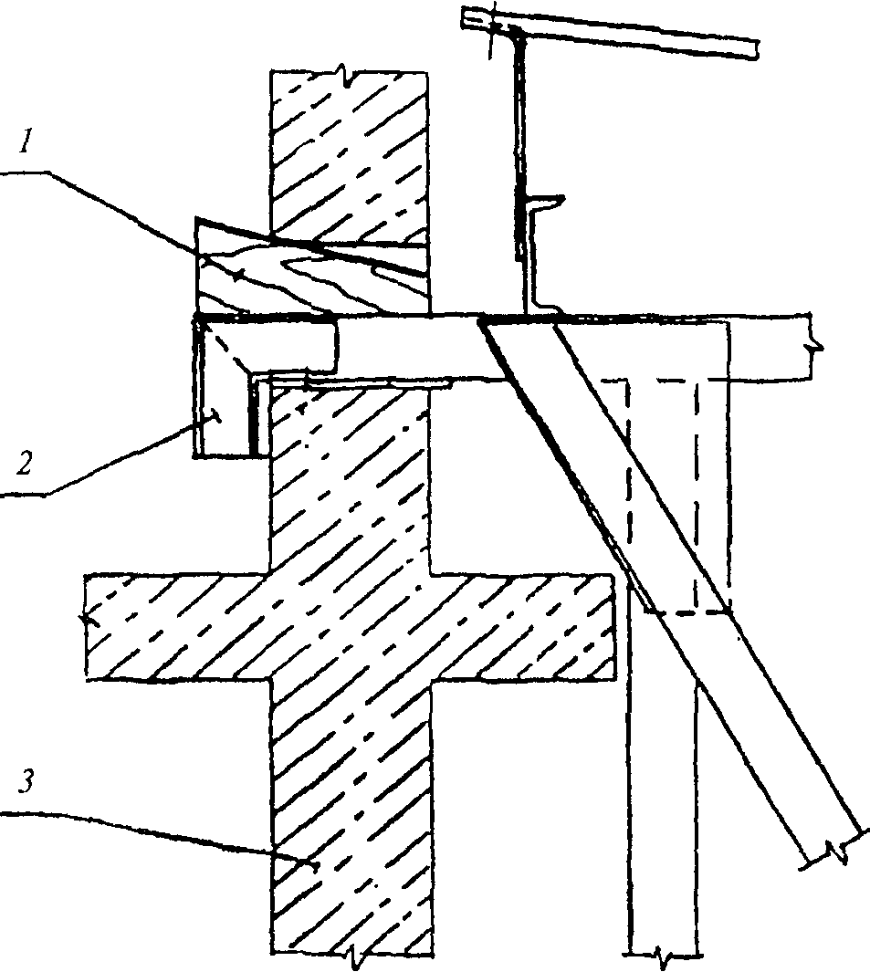

1 - клин деревянный; 2 - кронштейн лесов; 3 - стена

Рисунок 7. Узел крепления навесных лесов к стене

На панельные или каркасные здания монтаж лесов производится навеской на горизонтальные несущие элементы (ригели, перемычки и т.п.).
6.2.2. Стены, в которых устраивают отверстия, должны быть проверены на нагрузку от лесов по схеме рисунка 6 с учетом их загрузки материалами, инструментом и рабочими согласно проекту производства работ.
6.2.3. Испытание навесных лесов перед эксплуатацией производится таким же порядком, как и приставных лесов. Навесные леса должны находиться под контрольной нагрузкой, превышающей номинальную в два раза, и не менее 15 мин.

7. ОБЕСПЕЧЕНИЕ БЕЗОПАСНОСТИ ПРИ ЭКСПЛУАТАЦИИ ЛЕСОВ

7.1. Ввод лесов в эксплуатацию допускается после приемки комиссией, назначаемой руководителем строительной организации, и регистрируется в журнале учета по ГОСТ 26887.
Если леса не использовались в течение месяца, то они допускаются к эксплуатации после приемки упомянутой комиссией.
Леса следует эксплуатировать в соответствии с инструкцией предприятия-изготовителя и требованиями СНиП 12-03.
7.2. Техническое состояние лесов контролируется перед каждой сменой и периодическими осмотрами через каждые 10 дней. Результаты периодических осмотров отмечают в упомянутом журнале.
Проверяются прочность и надежность креплений, настилов, ограждений, фиксирующих устройств, предохраняющих разъемные соединения от самопроизвольного разъединения, состояние сварных швов, прогибы стоек и ригелей.
Перед началом смены настил очищается от снега и наледи.
После окончания смены настил очищается от мусора и остатков строительных материалов.
7.3. Леса подлежат дополнительному осмотру после дождя или оттепели, которые могут уменьшить несущую способность основания под ними, а также после механических воздействий. В случае деформации леса должны быть отремонтированы и приняты комиссией повторно.
7.4. Рабочие должны быть ознакомлены с правилами работы на лесах, со схемами нагрузок, содержащими сведения о допустимых грузах и порядке их размещения.
Следует предусмотреть меры, чтобы обеспечить безопасный спуск людей с рабочего места при возникновении аварийной ситуации.
7.5. В случае нахождения людей или транспорта вблизи лесов и при выполнении работ на высоте 6 м и более должно быть не менее двух настилов: рабочего (верхний) и защитного (нижний).
Рабочее место на лесах должно быть защищено сверху настилом, расположенным на высоте не более 2 м от рабочего настила.
Над подъездами и входами зданий устанавливается защитный козырек.
7.6. Подача материалов на леса производится кранами (лебедками) сверху, также через оконные и иные проемы в стене здания.
Если леса находятся в зоне работы крана, то совмещение операций крана, например, подъема груза и поворота стрелы, не производится.
Груз перемещается краном над верхней точкой лесов на высоте не менее чем на 1 м. Груз опускается краном на настил на минимальной скорости, плавно и без толчков.
7.7. Маркировка лесов на несущих элементах должна сохраняться и восстанавливаться при необходимости в течение всего срока эксплуатации. Маркировка должна содержать сведения о предприятии-изготовителе, обозначение лесов, номер партии и дату изготовления.

8. ХРАНЕНИЕ ЛЕСОВ

8.1. В периоды между эксплуатацией организуется хранение лесов.
Детали лесов хранят в рассортированном виде (стойки, ригели, раскосы, рамы) в контейнерах и пакетах. Мелкие детали (анкеры, патрубки, хомуты и т.п.) хранят отдельно в таре.
8.2. Леса следует хранить в закрытом помещении или под навесом на подкладках, исключающих соприкосновение с грунтом.
Контейнеры, пакеты и тара могут укладываться в штабели, но не более чем в три яруса.

